ВСЕРОССИЙСКАЯ ОЛИМПИАДА ШКОЛЬНИКОВ ПО ОБЩЕСТВОЗНАНИЮ. ШКОЛЬНЫЙ ЭТАП.
10 класс. 1 час 20 минут
2016 – 2017 учебный год

Фамилия, имя, отчество __________________________________________________

Задание 1. Выберите верный ответ:
1.1. Гражданские права человека:
1) пожалованы ему демократическим государством
2) неотчуждаемы и даны ему от рождения
3) в отдельных случаях переходят по наследству
4) предоставляются человеку всеобщей декларацией прав человека
1.2. О каком понятии идет речь: «Поступательное развитие общества, его подъем на более высокие ступени»?

1) социальный регресс
2) стагнация
3) дезорганизация
4) социальный прогресс

1.3. Верны ли суждения о прожиточном минимуме?
А) Прожиточный минимум включает в себя расходы на образование.
Б) Прожиточный минимум включает в себя расходы на коммунальные услуги.

1) верно только А
2) верно только Б
3) верны оба суждения
4) оба суждения неверны

1.4. Деятельность человека и животного характеризуется:

1) выдвижением целей
2) осознанным выбором
3) механизмом самоконтроля
4) удовлетворением потребностей

1.5. Труд в отличие от общения:

1) является потребностью человека
2) может доставлять человеку удовольствие
3) направлен на преобразование окружающей среды
4) предполагает наличие цели
Задание 2. «Да» или «нет»? Если вы согласны с утверждением, напишите «Да», если не согласны – «Нет». Внесите свои ответы в таблицу.
1. Статус города Москвы как столицы установлен указом Президента.
2. Описание и порядок официального использования государственных символов РФ устанавливается федеральным конституционным законом.
3. Первоначальное значение слова «культура» это - правила поведения в обществе.
4. Чем выше у членов общества развит самоконтроль, тем меньше этому обществу приходится прибегать к внешнему контролю.
5. Богатые люди всегда являются собственниками.
6. Явка с повинной относится к обстоятельствам, исключающим уголовную ответственность.
7. Для философов эпохи Просвещения характерно представление об истории человечества как о непрерывном прогрессе всех сторон жизни общества.
8. Культура труда и производства составляет часть духовной культуры общества.
9. Характерная черта сословий – наличие социальных символов и знаков.
10. Правоотношения могут быть как односторонними, так и двухсторонними и многосторонними.

1 | 2 | 3 | 4 | 5 | 6 | 7 | 8 | 9 | 10

Задание 3. Во многих школах края имеются общешкольные уголки символики, но и в отдельных кабинетах оформлены стенды. Для оформления используются изображения символики Российской Федерации и Хабаровского края. Ученики оформили уголок в классе. Найдите ошибку(ки) в подписи к изображениям:
А. Государственный герб Российской Федерации
Б. Государственный флаг Российской Федерации
В. Государственный флаг Хабаровского края
Г. Государственный герб Хабаровского края
Ответ:
А____________________________________________________________________________

Б____________________________________________________________________________

В____________________________________________________________________________

Г.____________________________________________________________________________

Задание 4. Из приведенного перечня положений определите, какие слова характерны для монархии, а какие - для республики:
Монархия | Республика

1. президент
2. наследственность
3. единовластие
4. избиратель
5. парламент
6. импичмент

Задание 5. Вставьте вместо пропусков порядковые номера соответствующих слов и сочетаний слов из предложенного списка. Слова и сочетания слов даны в списке в единственном числе. Одни и те же слова и сочетания слов могут быть пропущены в тексте неоднократно. Обратите внимание: в списке слов и сочетаний слов есть и такие, которые в тексте встречаться не должны!
«Ролью называется ожидаемое _____, ассоциируемое с определенным _____. Совокупность ролей, соответствующих данному _____, называется _____. Наши роли определяются ожиданиями других _____. Некоторые из этих ожиданий, например, законы являются _____, а другие, вроде умения вести себя за столом, - _____. Когда _____ человека соответствует ролевым ожиданиям, он получает социальные _____ (такие как деньги или _____)».
(Н. Смелзе , современный американский социолог).

1. Формальный.
2. Поощрение.
3. Социализация.
4. Уважение.
5. Поведение.
6. Предписанный статус.
7. Ролевой набор.
8. Порицание.
9. Статус.
10. Член общества.
11. Неформальный.
12.Социальная мобильность.

Задание 6. Ученый должен грамотно писать понятия и термины. Впишите правильную букву (правильные буквы) вместо пропусков.
1. Инт_рпр_тация – толкование, объяснение.
2. Гл_б_лизация – процессы интеграции и централизации экономики, культуры.
3. К_р упция – прямое использование должностным лицом прав, связанных с его должностью, в целях личного обогащения.
4. В_х_абиты – приверженцы одного из течений ислама, возникшего в XVIII в.
5. __ м_грация – въезд иностранных граждан в какую-либо страну на постоянное жительство.
6. Пр_ц__дент – случай имевший ранее место и служащий примером для последующих случаев подобного рода.
7. С__гр__гация – разновидность расовой дискриминации.
8. Д__в__львация – официальное понижение стоимости денежной единицы.
9. Кс__н__ф___бия – нетерпимое отношение ко всему непривычному, иностранному.
10. И___п___ч___ент – особый порядок привлечения к ответственности высших должностных лиц.
Задание 7. Проанализируйте с точки зрения норм права следующие ситуации.
1. Шестнадцатилетний Борис решил заняться предпринимательской деятельностью. Он пришел в регистрационную палату по месту жительства с целью зарегистрироваться как индивидуальный предприниматель без образования юридического лица с заявлением и паспортом.
Каково должно было быть с точки зрения закона решение регистрационной палаты?_________________________________________________________________
_________________________________________________________________________
2. Против гражданина Новикова было возбуждено уголовное дело по статье 164 УК РФ «О хищении предметов, имеющих особую ценность». Следователь вызвал его жену и потребовал рассказать, что ей известно об участии мужа в преступных делах. Однако гражданка Новикова давать показания отказалась.
Оцените действия гражданки Новиковой с точки зрения закона. ________________
__________________________________________________________________________________________________________________________________________________
Задание 8. Прочитайте текст и выполните задания к нему.
Личности (1) в любом сообществе должны хотя бы примерно представлять, кто отдает приказы, как эти деятели выбирались, как осуществляется власть (2). Предполагается, что индивиды (3) , составляющие любой политический режим (4), знакомы с его механизмами. Мы не смогли бы жить в условиях той демократии, какая существует во Франции, если бы граждане не ведали о правилах, по которым этот режим действует. Вместе с тем любое познание политики (5) может наталкиваться на противоречие между политической практикой существующего строя и других возможных режимов. Стоит лишь выйти за рамки защиты и прославления существующего строя, как надо отказаться от какой бы то ни было его качественной оценки или же изыскивать критерии, по которым можно определить лучший режим. (Р.Арон, французский социолог ХХ в.)
1. Дайте определение всем выделенным курсивом и пронумерованным терминам.
1._________________________________________________________________________________________________________________________________________________________
2._________________________________________________________________________________________________________________________________________________________
3._________________________________________________________________________________________________________________________________________________________
4._________________________________________________________________________________________________________________________________________________________
5._________________________________________________________________________________________________________________________________________________________
2. Взаимосвязь каких сфер общества раскрывается в данном отрывке? Свое мнение обоснуйте, ссылаясь на текст. __________________________________________________________________________________________________________________________________________________________
Задание 9. Перед вами иллюстрации,отражающие основные права и свободы человека и гражданина РФ. Определите эти права. Исходя из смысла и содержания, разделите их на несколько групп. Запишите наименования групп в первой колонке таблицы, а входящие в каждую группу правав соответствующей строке второй колонки таблицы, указывая в скобках порядкоый номер изображения, обозначающего данное право. Количество строк таблицы является примерным.
Основные группы прав и свобод | Права и свободы

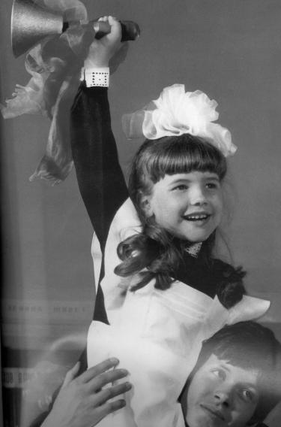
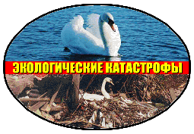
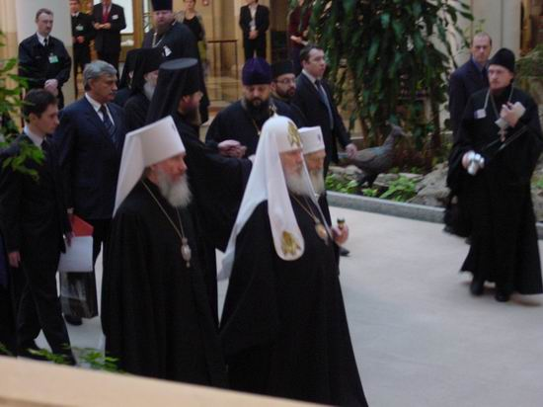
1
2
3
4
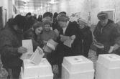

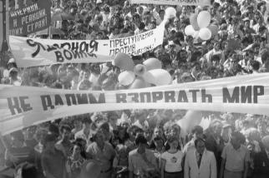
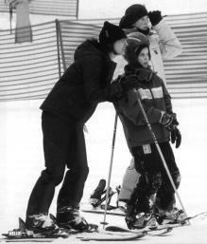


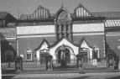

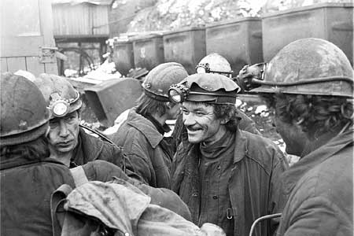
5
6
10
11
8
9
7
Третьяковская галерея

Сочинение-эссе.

Задание 10. Уважаемые участники!
Перед вами высказывания прославленных отечественных и зарубежных мыслителей и писателей, народные пословицы. Выберите то из них, которое станет темой вашего сочинения-эссе. Ваша задача – сформулировать свое собственное отношение к проблеме, поднятой в данном утверждении и обосновать теми аргументами, которые представляются вам наиболее существенными.

1. Чтобы власть стала сильнее, ее надо ограничить. (Л. Берне)
2. Человек не что иное, как то, чем он делает себя сам. (Ж.П. Сартр)
3. Люди существуют друг для друга. (Марк Аврелий)
4. Конкуренция – жизнь торговли и смерть торговцев (Э. Хаббард).
5. Толерантность – это не смерть различий, это поддержка и понимание различий. (А. Асмолов)
6. Мы должны быть рабами законов, чтобы стать свободными. (Цицерон)

